一站式服务大厅移动端操作手册
第一步：加入校园企业号
1.已经提交过个人信息的教师管理员会通过短信/邮件通知加入。
2.没有提交过个人信息的教师。
（1）大家可以通过扫描如下二维码加入/通过朋友邀请加入，并且需要填写自己的姓名，与本人微信绑定的手机号，需要向信息中心（413490681@qq.com）提交个人信息（姓名、工号、性别、身份证、部门、电话）。

（2）补充资料加入企业号
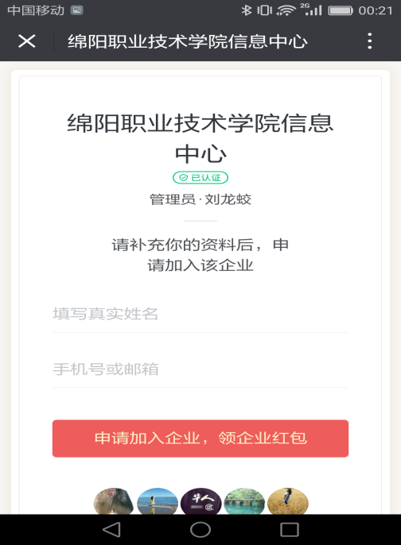

第二步： 下载企业微信客户端
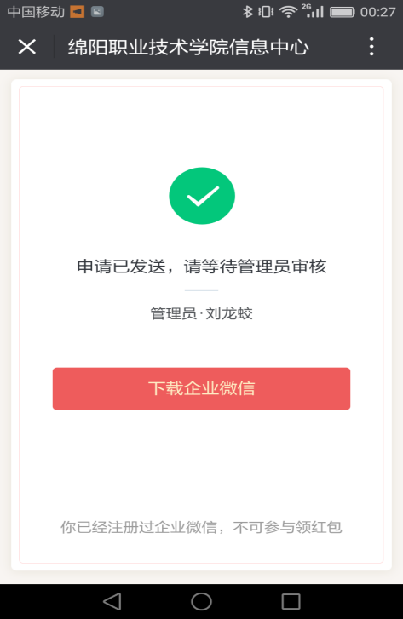

第三步： 用本人微信扫描如下二维码

第四步：点击关注本企业号
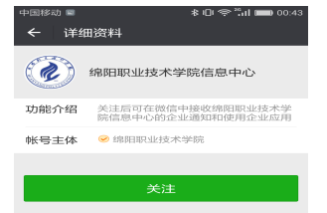

第五步：点击我的企业中的“绵阳职业技术学院信息中心”
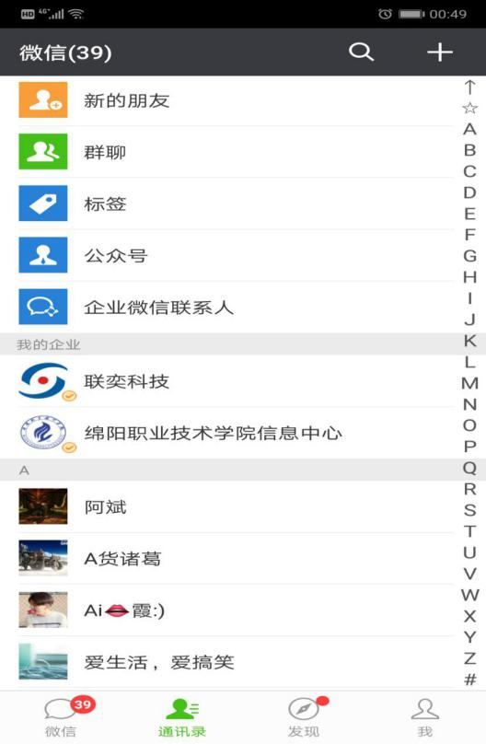

第六步：点击“一站式服务大厅”
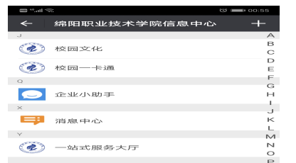

第七步：点击“事务中心”
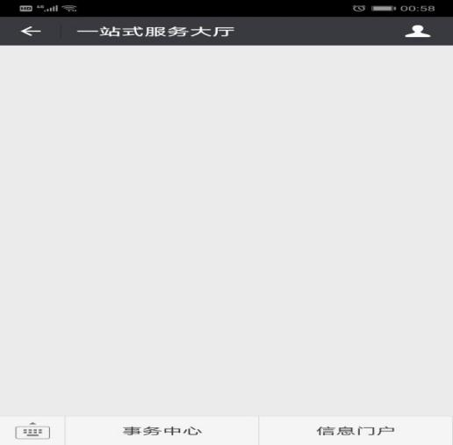

第八步：进入“一站式服务大厅”
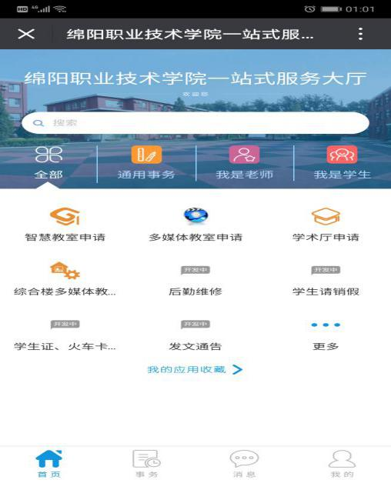

至此，移动端一站式服务大厅登录完成。

